CONSERVES D’AUBERGINES A L’HUILE
Préparer des conserves d’aubergines à l’huile comme celles que l’on trouve dans toutes les cuisines du Sud de l’Italie.
Recette typique de la zone autour de Salerno, ville de la Campanie. Trouvez de bonnes aubergines sur les marchés et ainsi préparées, vous pourrez les consommer pendant tout l’hiver, et encore et encore…Vous pouvez les manger à l’huile en entrée, en accompagnement d’une viande ou sur du pain grillé (avec du fromage c’est délicieux)…
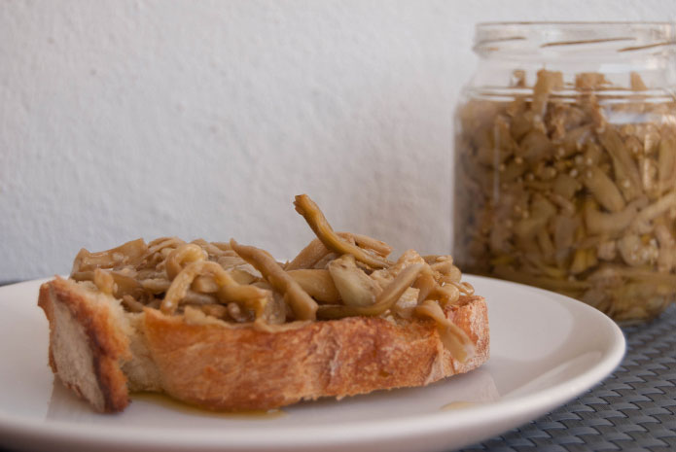
 | Préparation facile en 90 MIN. + 12 H | Cuisson : 5 MIN.
Ingrédients
Aubergines – 3 kg
Vinaigre de vin blanc – 1 l
Eau – ½ l
Sel (350 g environ)
Ail – 3-4 gousses
Piment (facultatif)
Huile d’olive vierge extra
Préparation des conserves d’aubergines à l’huile
Tout d’abord, choisissez des aubergines fraîches et fermes, et lavez-les à l’eau courante. Épluchez-les et enlevez le trognon. Puis, coupez-les en lamelles verticales (comme des allumettes) et passez-les quelques minutes dans de l’eau citronnée.
Ensuite, disposez les lamelles dans un récipient, en alternant aubergines et sel (n’ayez pas peur de saler). Réalisez ainsi plusieurs couches. Une fois terminé, pressez avec un poids, afin qu’elles puissent perdre leur liquide amer, et laissez en salaison pendant 12 heures.
Après cela, égouttez les aubergines de leur liquide et lavez-les sous l’eau. Puis, dans une casserole, portez l’eau et le vinaigre de vin blanc à ébullition, plongez-y les aubergines, et laissez bouillir 4 à 5 minutes.
Puis, égouttez-les et faites-les sécher pendant au moins une trentaine de minutes sur un torchon propre. Elles doivent bien sécher, afin d’éviter les moisissures.
Une fois sèches, disposez les aubergines en couches régulières dans un bocal (ou des bocaux) en verre que vous aurez stérilisé auparavant, à fermeture hermétique. Sur chaque couche, répartissez quelques rondelles d’ail, de l’origan et, si vous l’aimez, un peu de piment haché. Une fois terminé, pressez bien les couches de manière à ce qu’il ne reste pas d’espaces vides. Versez alors l’huile d’olive en remplissant le bocal jusqu’au bord et fermez-le soigneusement.
Vous pouvez garder vos aubergines pendant un an. Une fois le bocal ouverte, il est nécessaire de rajouter de l’huile d’olive à chaque utilisation, afin de couvrir complètement les aubergines, et de les conserver au réfrigérateur.
Conseils
De la même manière, on peut préparer également d’autres légumes, comme des courgettes par exemple.
Pour gagner du temps, vous pouvez assaisonner vos aubergines dans un saladier et les versez ensuite dans les bocaux

